Cynnwys
Adroddiad Rhif 1.3 CLWSTWR ar y Diwydiannau Creadigol

Y diweddaraf am yr adroddiad: Maint a chyfansoddiad y diwydiannau creadigol yng Nghymru yn 2022
Mate Miklos Fodor, Marlen Komorowski a Justin Lewis
Gorffennaf 2023
YNGLŶN Â’R ADRODDIAD
Mae’r adroddiad hwn yn rhan o’r rhaglen Clwstwr, prosiect pum mlynedd gyda’r nod o roi arloesi wrth wraidd cynhyrchu cyfryngau yn Ne Cymru Mae Clwstwr yn awyddus i adeiladu ar lwyddiant De Cymru o ran creu cynnwys creadigol drwy roi ymchwil a datblygu wrth wraidd y broses gynhyrchu.
Am ragor o wybodaeth, cysylltwch â:
Clwstwr
e-bost: clwstwrcreadigol@caerdydd.ac.uk
Twitter: @ClwstwrCreu
www.clwstwr.org.uk
Cyflwyniad 3
Canfyddiadau ar gyfer Cymru, Prifddinas-Ranbarth Caerdydd a Chaerdydd 4
Mentrau diwydiannau creadigol 4
Niferoedd allweddol 4
Twf economaidd ac effaith COVID-19 5
Gweithlu’r diwydiannau creadigol 8
Niferoedd allweddol 8
Twf cyflogaeth ac effaith COVID-19 8
Effaith COVID-19 ar gyflogaeth mewn gwahanol sectorau 10
Daearyddiaeth y diwydiannau creadigol 13
CASGLIAD 14
Beth sydd nesaf? 14
Atodiad 1: Nodyn methodolegol 16
Atodiad 2: Codau Dosbarthiad Diwydiannol Safonol (SIC) 2007 y diwydiannau creadigol (yn seiliedig ar ddosbarthiad yr Adran dros Ddiwylliant, y Cyfryngau a Chwaraeon) 18
Atodiad 3: Nodyn am y gyfatebiaeth rhwng dadansoddiad Cymru Greadigol o'r diwydiannau creadigol 19
Atodiad 4: Codau Dosbarthiad Diwydiannol Safonol (SIC) 2007 o ddosbarthiad Cymru Greadigol o ddiwydiannau creadigol 22
Ynglŷn â’r awduron 23

Cyflwyniad
Mae’r adroddiad hwn yn diweddaru dau adroddiad cynharach Clwstwr ar faint a chyfansoddiad diwydiannau creadigol Cymru, gan ddadansoddi data hyd at 2019, sef cyn COVID-19. Cafodd COVID-19 effaith ddofn ar y diwydiannau creadigol, gyda sawl sector creadigol yn profi ystod o effeithiau negyddol, megis atal sioeau byw, cyngherddau, cynhyrchu ffilm a theledu, arddangos a dosbarthu, digwyddiadau chwaraeon, ac aseiniadau ffotograffau ar raddfa ddigynsail ac am gyfnod hir.
Mae’r adroddiad hwn yn rhoi amcangyfrifon o effaith COVID-19 ar ddata economaidd a llafur allweddol ar gyfer y diwydiannau creadigol yng Nghymru, ym Mhrifddinas-Ranbarth Caerdydd, ac yng Nghaerdydd (2020-2022).
Mae ein canfyddiadau yn amcangyfrifon sy'n seiliedig ar y data diweddaraf sydd ar gael (sylwer y gall newidiadau i'r data ddigwydd mewn diweddariadau yn y dyfodol oherwydd newidiadau mewn argaeledd data). Er mwyn sicrhau cysondeb â'n hadroddiadau blaenorol, mabwysiadwyd yr un egwyddorion methodolegol gennym, gan ddefnyddio gwybodaeth oddi wrth ORBIS a FAME (a gyhoeddwyd gan Bureau van Dijk). Er mwyn gallu cymharu ag adroddiadau eraill y DU, rydym wedi defnyddio codau’r Dosbarthiad Diwydiannol Safonol (SIC 2007) a fabwysiadwyd gan Adran dros Ddiwylliant, y Cyfryngau a Chwaraeon (DCMS) Llywodraeth y DU (gweler Atodiad 2). Mae'r nodyn methodolegol isod yn rhoi gwybodaeth fanwl am ddull a chyfyngiadau'r dadansoddiad (gweler Atodiad 1).

Canfyddiadau ar gyfer Cymru, Prifddinas-Ranbarth Caerdydd a Chaerdydd

Mentrau diwydiannau creadigol

Niferoedd allweddol
Yn seiliedig ar ein hamcangyfrifon a’n data rhagarweiniol o 2022, mae tua 10,500 o fentrau’n weithredol yn y diwydiannau creadigol yng Nghymru. Cyrhaeddodd amcangyfrif o gyfanswm trosiant diwydiannau creadigol Cymru y lefel uchaf erioed o £4.2 biliwn yn 2022, sef 4.6% o gyfanswm trosiant Cymru.
Mae tua 59% o weithgareddau economaidd y diwydiannau creadigol (o ran trosiant) wedi’u crynhoi ym Mhrifddinas-Ranbarth Caerdydd, lle mae mentrau wedi cynhyrchu tua £2.5 biliwn. O fewn Prifddinas-Ranbarth Caerdydd, mae’r rhain wedi’u clystyru yng Nghaerdydd, sydd â 4,700 o fentrau, yn cynhyrchu cyfanswm trosiant o £2.0 biliwn yn 2022. Fel y dengys Tabl 1, mae cryfder y diwydiannau creadigol ym mhrifddinas Cymru yn drawiadol: daw dros hanner cyfanswm y trosiant yng Nghymru o Gaerdydd, gyda’r sectorau hyn yn cynrychioli dros 11% o gyfanswm cynnyrch domestig gros y ddinas.
Data allweddol diwydiannau creadigol yn 2022 | Cymru | CCR | Caerdydd
Nifer y mentrau | 10,500 | 6,200 | 4,700
Trosiant | £4.2 biliwn | £2.5 biliwn | £2.0 biliwn
% o gyfanswm trosiant busnes | 4.6% | 4.6% | 11.2%
Tabl 1: Trosolwg o ddata economaidd data allweddol mentrau diwydiannau creadigol yn 2022.
Fel y dengys Ffigur 1, mae’r diwydiannau diwylliannol a chreadigol yng Nghymru yn cynhyrchu trosiant sylweddol uwch na llawer o sectorau allweddol eraill o economi Cymru. Mae'r rhain yn cynnwys: iechyd a gwaith cymdeithasol; mwyngloddio a chyfleustodau; gwasanaethau llety a bwyd; amaethyddiaeth, coedwigaeth a physgota; a thrafnidiaeth a storio. Fel y nodwn isod, wrth drafod cyflogaeth, nid yw’r ffigurau hyn yn cynnwys gweithwyr llawrydd, sy’n rhan arbennig o arwyddocaol o’r diwydiannau creadigol, felly bydd y ffigurau hyn yn tanamcangyfrif maint y diwydiannau creadigol.
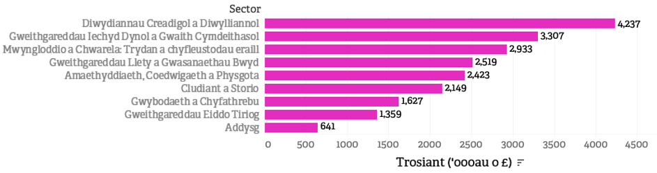
Ffigur 1: Cymhariaeth o faint trosiant diwydiannau diwylliannol a chreadigol Cymru â throsiant sectorau eraill yn economi Cymru (data 2022).

Twf economaidd ac effaith COVID-19
Yn gyffredinol, adroddodd holl wledydd a rhanbarthau’r DU dwf negyddol yn ystod 2020, blwyddyn gyntaf COVID-19, ac yna adferiad rhannol yn 2021. Amcangyfrifodd astudiaeth UNESCO yn 2022 fod colledion yn refeniw y diwydiannau creadigol a diwylliannol yn 2020 yn amrywio rhwng tua 20% a 40% ar draws gwahanol wledydd. Rydym yn gweld patrwm tebyg yng Nghymru, sy’n dangos bod y diwydiannau creadigol wedi’u taro’n galetach gan COVID-19 na llawer o sectorau eraill yng Nghymru (gweler Ffigur 2):
- Yng Nghymru, yn ystod blwyddyn gyntaf COVID-19 (2020), crebachodd allbwn y diwydiannau creadigol (o ran trosiant) 14%, gan fynd yn ôl i lefelau 2013. Mae hyn yn cymharu â Chymru gyfan, lle cynyddodd cyfanswm y trosiant 4.3% o 2019-2020. Yn 2021, adlamodd trosiant yn niwydiannau creadigol Cymru, gan gynyddu 11%, er bod trosiant yn 2021 wedi parhau’n sylweddol is nag yn 2019 (a dim ond ychydig yn uwch na throsiant yn 2018). Yng Nghymru gyfan, gostyngodd cyfanswm y trosiant 0.6% yn 2021. Yn 2022, gwelsom adferiad pellach – ac, yn yr achos hwn, mwy dramatig – yn niwydiannau creadigol Cymru, gyda thwf o 12% mewn trosiant, y sector yn cofnodi ei ffigurau uchaf erioed. Yn wir, fel y mae Ffigur 1 yn ei ddangos, bu’r twf yn ystod y cyfnod rhwng 2018 a 2022, er gwaethaf effaith aflonyddgar amlwg COVID-19, yn fwy na’r twf cyson rhwng 2012 a 2018.
- Ym Mhrifddinas-Ranbarth Caerdydd, gostyngodd trosiant y diwydiannau creadigol 14.7% yn 2020, ond gyda thwf cryf o 13% wedi hynny.
- Yng Nghaerdydd, yn debyg iawn i weddill Cymru, gwelsom ostyngiad mewn trosiant yn 2020, gydag adferiad yn 2021 ac yn 2022. O ganlyniad, roedd allbwn creadigol Caerdydd tua 4% yn uwch yn 2022 nag yn 2019.
Mae ein pwyntiau data yn tynnu sylw at wydnwch a photensial diwydiannau creadigol Cymru. Er gwaethaf cael eu taro’n anghymesur gan COVID-19, ledled Cymru nid yn unig adferodd y diwydiannau creadigol o effaith COVID-19, ond roeddent yn tyfu’n gyffredinol yn gyflymach na gweddill economi Cymru.
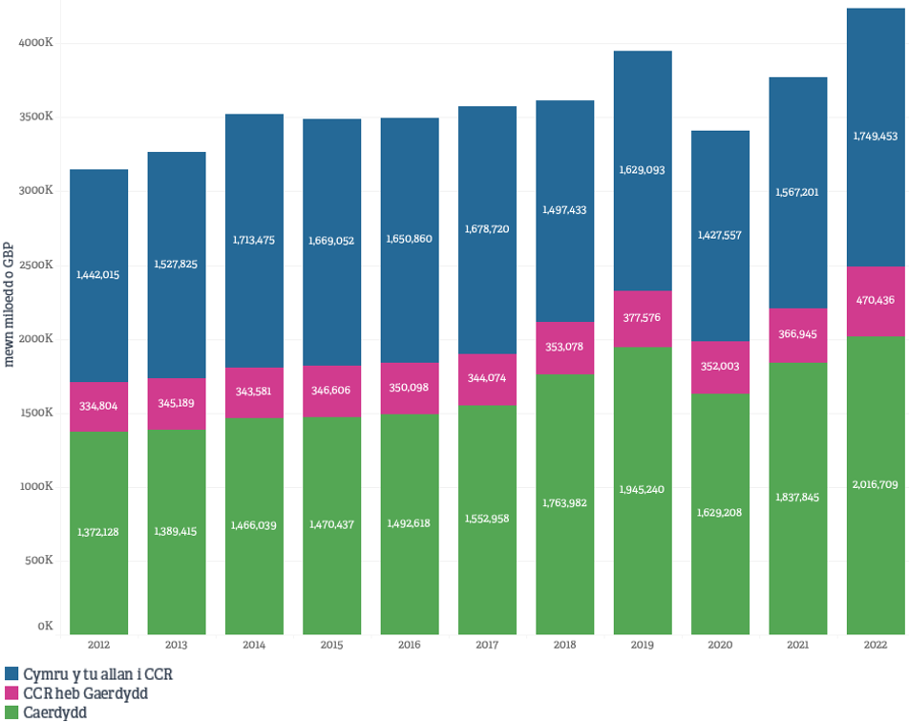
Ffigur 2: Twf trosiant y diwydiannau creadigol yng Nghymru.

Gweithlu’r diwydiannau creadigol

Niferoedd allweddol
Amcangyfrifwn fod y 10,500 o fentrau yn niwydiannau creadigol Cymru yn 2022 yn cyflogi mwy na 45,100 o weithwyr amser llawn yn uniongyrchol, sef 6.4% o gyfanswm cyflogaeth y genedl. Roedd gan Brifddinas-Ranbarth Caerdydd tua 28,000 o weithwyr amser llawn yn gweithio yn y diwydiannau creadigol. Roedd gan Gaerdydd y crynodiad uchaf o bobl yn gweithio yn y diwydiannau creadigol, gyda phob 2 o bob 11 swydd yng Nghaerdydd yn y diwydiannau creadigol (hyd yn oed yn gryfach nag yn 2019, pan oedd y gymhareb yn 1 mewn 7, neu 2 mewn 14).
Cyflogaeth yn y diwydiannau creadigol yn 2022 | Cymru | CCR | Caerdydd
Nifer y gweithwyr amser llawn | 45,100 | 28,000 | 22,400
% o gyfanswm cyflogaeth | 6.4% | 4% | 12.3%
Tabl 2: Trosolwg o ddata allweddol y diwydiannau creadigol yn 2022.
Mae’r ffigurau ar gyfer cyflogaeth uniongyrchol yn tanamcangyfrif nifer y bobl sy’n gweithio yn y diwydiannau creadigol, sy’n dibynnu’n arbennig ar weithlu llawrydd mawr. Yn seiliedig ar ddata o amcangyfrifon economaidd sector yr Adran dros Ddiwylliant, Cyfryngau a Chwaraeon, mae 30%-50% o’r gweithlu creadigol yn hunangyflogedig yn y DU (yn dibynnu ar y rhanbarth a’r sectorau). Felly, gallwn amcangyfrif bod tua 68,000 a 90,000 o bobl yn gweithio yn y diwydiannau creadigol yng Nghymru (gan gynnwys gweithwyr cyflogedig a llawrydd).

Twf cyflogaeth ac effaith COVID-19
Cafodd y cyfyngiadau symud lluosog ledled y wlad effaith fawr ar weithlu Cymru. Mae ymchwil flaenorol wedi canfod bod y sectorau a gafodd eu heffeithio’n arbennig o galed gan y cyfyngiadau symud (y mae llawer ohonynt yn rhan o’r diwydiannau creadigol) yn cyfrif am bron i un rhan o bump o weithlu Cymru – neu chwarter miliwn o weithwyr. Arweiniodd hyn at golli swyddi, ffyrlo, gostyngiad yn yr oriau a weithiwyd, a gostyngiad mewn cyflog ac incwm cyfartalog yn 2020. Erbyn dechrau 2021, dechreuodd lefelau cyflogaeth wella, ond parhaodd anweithgarwch economaidd i dyfu yn y DU, gan gyrraedd uchafbwynt rhwng Rhagfyr 2021 a Chwefror 2022 o 8.89 miliwn. Roedd hyn hefyd yn wir yng Nghymru.
Roedd effaith COVID-19 ar dwf cyflogaeth yn niwydiannau creadigol Cymru yn dilyn tuedd debyg (er yn llai afreolaidd) (gweler Ffigur 3). Fodd bynnag, dangosodd y diwydiannau creadigol adferiad cryfach, er nad yw ein data yn ystyried yr effaith a gafodd COVID-19 ar weithwyr llawrydd (rhan fawr o gyfanswm y gweithlu yn y diwydiannau creadigol) ac nid yw'n adlewyrchu newidiadau yn y sefyllfa waith gyffredinol (cyflog, oriau gwaith, ac ati). Mae'r ffigur isod yn dangos esblygiad cyflogaeth yn y diwydiannau diwylliannol a chreadigol yng Nghymru, wedi'i ddadansoddi fesul rhanbarth.
- Yng Nghymru, bu gostyngiad o fwy na 5.2% mewn cyflogaeth yn y diwydiannau creadigol rhwng 2019 a 2020, a ddilynwyd gan gynnydd o bron i 7.8% yn 2021. Mae hyn yn cymharu â gostyngiad mewn cyflogaeth o 0.2% yn 2020 a chynnydd o 2.1% yn 2021 mewn cyflogaeth yn gyffredinol yng Nghymru. Yn 2022, roedd cyflogaeth yn niwydiannau creadigol Cymru tua 5% yn uwch nag yn 2019.
- Ym Mhrifddinas-Ranbarth Caerdydd, roedd amrywiadau mewn cyflogaeth yn y diwydiannau creadigol yn fwy dramatig, gan ostwng mwy na 7% rhwng 2019 a 2020 a chodi 10.5% yn 2021. Ar hyn o bryd, mae cyflogaeth gyffredinol y diwydiannau creadigol yn fwy nag 8% yn uwch na’i lefel yn 2019.
- Yng Nghaerdydd, mae’r ffigurau hyd yn oed yn fwy dramatig: cyflogaeth yn y diwydiannau creadigol yn gostwng mwy nag 8% rhwng 2019 a 2020, ond yn cynyddu bron i 13% yn 2021. Yn 2022, mae cyflogaeth gyffredinol y diwydiannau creadigol yn y ddinas ar ei lefel uchaf erioed.

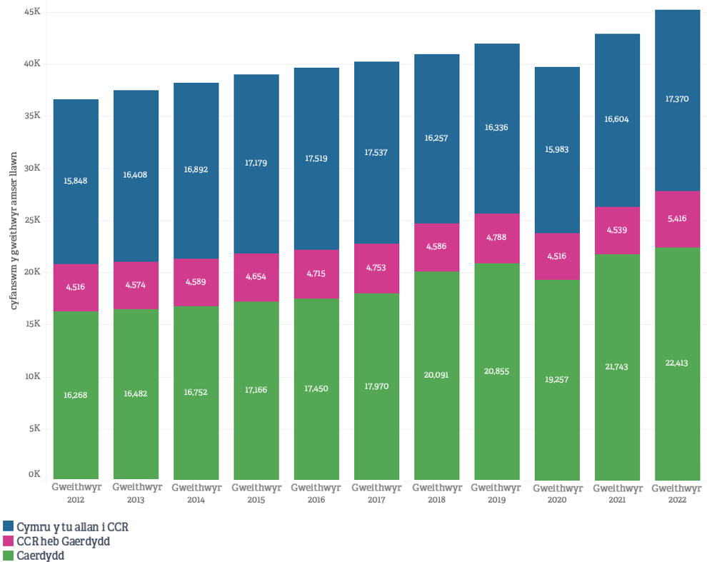
Ffigur 3: Twf cyflogaeth yn y diwydiannau creadigol yng Nghymru

Effaith COVID-19 ar gyflogaeth mewn gwahanol sectorau
Roedd effaith COVID-19 ar dwf cyflogaeth yn y diwydiannau creadigol yng Nghymru yn amrywio fesul sector. Er enghraifft, hyd yn oed ym mlwyddyn waethaf y pandemig (2020), dangosodd rhai is-sectorau dwf clir mewn cyflogaeth ledled Cymru, tra bod eraill yn dal heb adfer (gweler Ffigur 4).
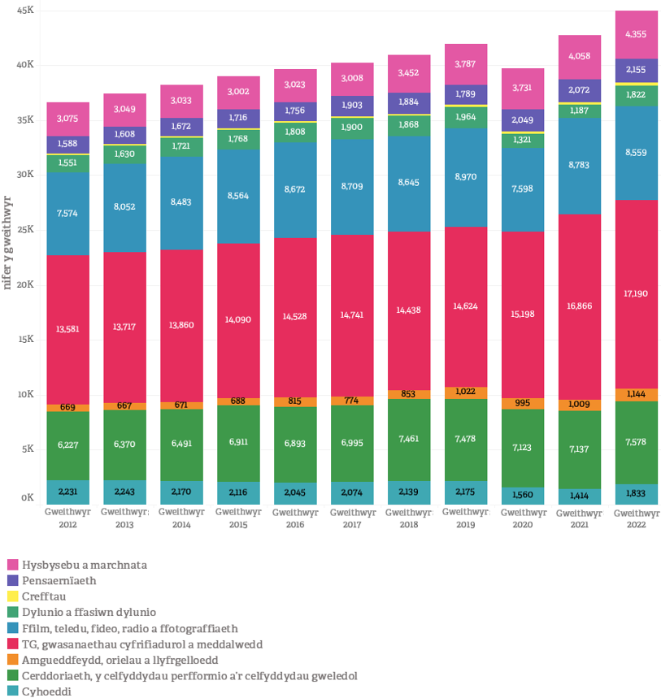
Ffigur 4: Twf cyflogaeth fesul sector yn y diwydiannau creadigol yng Nghymru.
- Gwelodd y sector TG, meddalwedd a gwasanaethau cyfrifiadurol dwf cryf mewn cyflogaeth trwy gydol y blynyddoedd COVID-19. Tyfodd y sector yng Nghymru 4% yn 2019-2020 ac 11% arall yn 2020-2021.
- Ar y llaw arall, cafodd y sector ffilm, teledu, fideo, radio a ffotograffiaeth ei effeithio yn sgil peidio â chynhyrchu a dosbarthu ffilm a theledu yn 2020. Gostyngodd y sector hwn 15% yn 2020 ac yna adfer 15% yn 2021.
- Cafodd y sector cerddoriaeth, perfformio a’r celfyddydau gweledol ergyd arbennig o galed, gyda chyflogaeth wedi gostwng bron i 33% yn 2020, a hyd yn oed erbyn 2022 yn parhau i fod yn is na lefel 2019.
- Gwelodd y sector cyhoeddi gostyngiadau mewn cyflogaeth yn 2020 ac yn 2021. Er gwaethaf adlam sylweddol iawn o 30% yn 2022, mae cyflogaeth mewn cyhoeddi yn parhau i fod yn is na'r lefel cyn COVID-19 (2019).
- Dilynodd y sector dylunio a dylunio ffasiwn batrwm tebyg.
- Profodd y sector pensaernïaeth dwf yn 2020 ac yn 2021. O ganlyniad, roedd cyflogaeth yn y sector hwn erbyn 2022 ar ei lefel uchaf erioed, sef 22% yn uwch na’i niferoedd yn 2019.
Canfuom batrymau cyflogaeth tebyg ym Mhrifddinas-Ranbarth Caerdydd a Chaerdydd. Fodd bynnag, mae Caerdydd yn dangos cryfder yn yr is-sector ffilm, teledu, fideo, radio a ffotograffiaeth, sy’n cynrychioli 21% o gyflogaeth yn y diwydiannau creadigol yn y ddinas (o’i chymharu â 18% ledled Cymru) yn 2022. Ar y cyfan, fel y gallem ddisgwyl, symudodd cyfnod y pandemig strwythur cyflogaeth yn y diwydiannau creadigol yng Nghymru tuag at y rhai sy’n gweithio ym maes digidol creadigol a TG.

Daearyddiaeth y diwydiannau creadigol
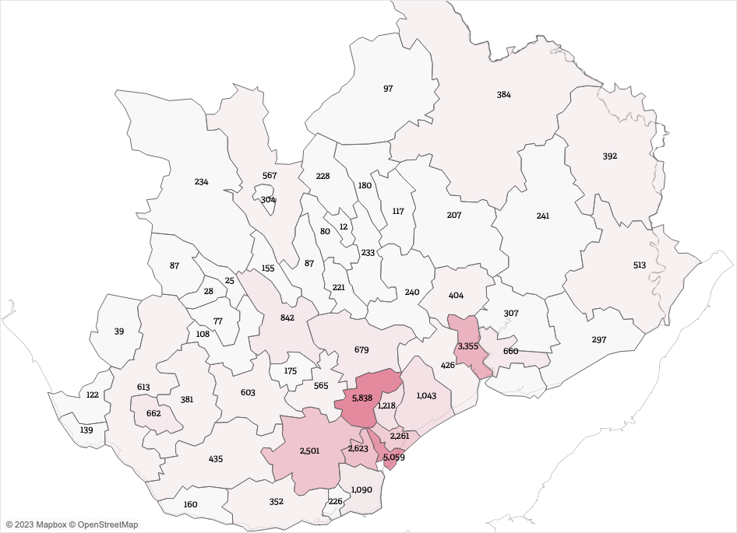
Mae'r map a ganlyn yn darlunio dosbarthiad daearyddol diwydiannau creadigol Cymru.
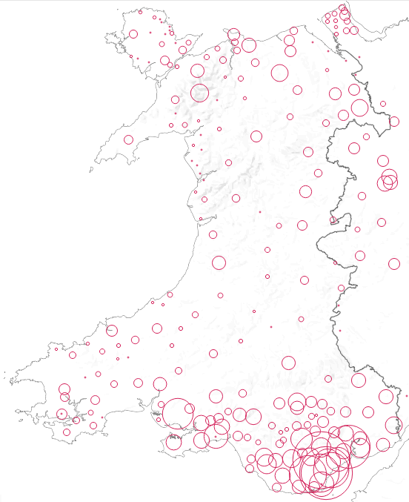

CASGLIAD
MAE EIN CANFYDDIADAU YN CADARNHAU BOD Y DIWYDIANNAU CREADIGOL YN PARHAU I FOD YN RHAN SYLWEDDOL AC YN RHAN SY’N TYFU O ECONOMI CYMRU. ER IDDYNT GAEL EU HEFFEITHIO MEWN MODD ANGHYFARTAL GAN DDIRYWIAD COVID-19, MAE’R DIWYDIANNAU CREADIGOL, AR Y CYFAN, WEDI BOD YN FWY GWYDN NA RHANNAU ERAILL O ECONOMI CYMRU. MAE LLAWER O'R CRYFDER HWN YN SEILIEDIG AR WYDNWCH Y CLYSTYRAU CYFRYNGAU YNG NGHAERDYDD AC ARDAL EHANGACH PRIFDDINAS-RANBARTH CAERDYDD.
Yn 2022, mae bron i 10,500 o fentrau gweithredol a – gan gynnwys gweithwyr llawrydd – rhwng 68,000 a 90,000 o bobl yn gweithio yn y diwydiannau creadigol yng Nghymru. Os byddwn yn eithrio gweithwyr llawrydd, cynhyrchodd y diwydiannau creadigol drosiant o £3.8 biliwn yn 2022, sef 5.3% o gyfanswm cynnyrch domestig gros Cymru. Mae’r diwydiannau creadigol yn arbennig o gryf ym Mhrifddinas-Ranbarth Caerdydd (66% o drosiant Cymru) a Chaerdydd (53% o drosiant Cymru). Mae’r ffigurau hyn yn cadarnhau pwysigrwydd Caerdydd fel clwstwr creadigol a bod y ddinas yn dod yn fwyfwy dibynnol ar y diwydiannau creadigol am gyflogaeth.
Dangosodd ein dadansoddiad fod COVID-19 wedi achosi gostyngiad o 14% yn nhrosiant y diwydiannau creadigol. Dilynwyd hyn gan adferiad a oedd, dros y cyfnod 2019-2022, yn fwy na gweddill economi Cymru. Mae rhai o sectorau creadigol Cymru wedi llwyddo i dyfu o ran cyflogaeth, hyd yn oed ym mlwyddyn cyfyngiadau symud 2020, megis TG neu bensaernïaeth.
Nid oes amheuaeth, fodd bynnag, fod y sectorau creadigol hynny yr effeithiwyd arnynt fwyaf gan y cyfyngiadau symud a’r risg o haint – yn enwedig cerddoriaeth a’r celfyddydau perfformio – wedi cael eu taro’n waeth nag eraill ac yn dal i gael trafferth dychwelyd i lefelau 2019.

Beth sydd nesaf?
Yn ystod y cyfnod a archwilir yn yr adroddiad hwn – 2019 i 2022 – darparodd Clwstwr gefnogaeth i’r diwydiannau creadigol yng Nghymru a gafodd effaith sylweddol arnynt. Mae hyn wedi’i ddogfennu’n fanwl yn Adroddiad Terfynol Clwstwr, sydd ar gael drwy:
https://clwstwr.org.uk/cy/clwstwr-model-ar-gyfer-ymchwil-datblygiad-ac-arloesedd-yn-y-diwydiannau-creadigol.
Yn 2022, lansiodd Prifysgol Caerdydd gonsortiwm yn cynnwys 23 o bartneriaid – Media Cymru – gyda’r bwriad o barhau i ddatblygu cefnogaeth Clwstwr ar gyfer ymchwil, datblygu ac arloesi yn niwydiannau creadigol Cymru. Llwyddodd i sicrhau £22 miliwn o gyllid o gronfa flaenllaw Strength in Places Ymchwil ac Arloesi yn y DU (UKRI), yn ogystal â Phrifddinas-Ranbarth Caerdydd a Llywodraeth Cymru, trwy Cymru Greadigol, gydag arian cyfatebol gan bartneriaid o ddiwydiant a phrifysgolion.
Gallwch ddod o hyd i ragor o wybodaeth am raglen Media Cymru i gefnogi’r diwydiannau creadigol lleol yng Nghymru a chael cymorth drwy ein cyllid a’n gweithgareddau yma: https://media.cymru/cym/

Atodiad 1: Nodyn methodolegol
Ar gyfer yr astudiaeth hon, defnyddiwyd gwybodaeth gan gwmnïau a dynnwyd o ORBIS a FAME (a gyhoeddwyd gan Bureau van Dijk). Mae'r ffynonellau data yn seiliedig ar ddata cyhoeddus Tŷ'r Cwmnïau a data ychwanegol a gasglwyd trwy Bureau van Dijk. Cafodd meysydd data gwag ar nifer y gweithwyr a throsiant eu cysoni drwy gymhwyso gwerthoedd canolrifol a chyfartalog y blynyddoedd perthnasol. Mae'r data a lawrlwythwyd o set ddata FAME wedi'i gysoni'n llawn i fod yn gydnaws â'r data a ddefnyddiwyd yn ein hadroddiadau blaenorol. Er y gall anghysondebau bach mewn ychydig o fetrigau barhau, amcangyfrifwn na fyddant yn fwy na therfyn ystadegol o 5%. Dadansoddwyd y data gyda Tableau a Stata. Mae'r data diweddaraf yn cynrychioli ffigurau o 2022 (y data diweddaraf sydd ar gael yn 2023 oherwydd gofynion ffeilio cwmnïau).
Er mwyn gallu cymharu ag adroddiadau eraill y DU, rydym wedi defnyddio codau’r Dosbarthiad Diwydiannol Safonol (SIC 2007) a fabwysiadwyd gan Adran dros Ddiwylliant, y Cyfryngau a Chwaraeon (DCMS) Llywodraeth y DU (gweler Atodiad 2). Mae’r diwydiannau creadigol wedi’u categoreiddio mewn naw prif sector fel a ganlyn: hysbysebu a marchnata; pensaernïaeth; crefftau; dylunio a dylunio ffasiwn; ffilm, teledu, fideo, radio a ffotograffiaeth; TG, meddalwedd a gwasanaethau cyfrifiadurol; cyhoeddi; amgueddfeydd, orielau a llyfrgelloedd; a cherddoriaeth a’r celfyddydau perfformio a gweledol. Mae'r ymchwil yn canolbwyntio ar Gymru, gyda data wedi'i rannu ymhellach ar gyfer Prifddinas-Ranbarth Caerdydd a Chaerdydd. Mae Prifddinas-Ranbarth Caerdydd yn cynrychioli’r deg awdurdod lleol yn Ne-ddwyrain Cymru (Pen-y-bont ar Ogwr, Bro Morgannwg, Rhondda Cynon Taf, Merthyr Tudful, Caerffili, Blaenau Gwent, Torfaen, Sir Fynwy, Casnewydd a Chaerdydd). Mae data Caerdydd yn seiliedig ar ardaloedd cod post yn y ddinas.
Mae gan ein dulliau ymchwil rai cyfyngiadau anochel:
Yn gyntaf, mae’r diwydiannau creadigol yn cynnwys strwythurau cymhleth ac mae datblygiadau technolegol cydgyfeiriol yn cael effaith fawr arnynt. Nid yw’r diffiniadau o’r diwydiannau creadigol drwy systemau dosbarthu (fel SIC) a ddefnyddir yn yr astudiaeth hon yn gyfyngedig nac yn hollgynhwysfawr. At hynny, gall fod anghysondebau rhwng y codau a briodolwyd a gweithgarwch busnes gwirioneddol.
Yn ail, mae gweithio gydag ystadegau’r diwydiant yn golygu bod cyfyngiadau ar argaeledd data. Mae data ariannol ar gwmnïau yn cynnwys nifer o gyfyngiadau. Y benodol, nid yw’r DU yn gosod unrhyw ofynion cyflwyno gorfodol ar weithwyr llawrydd, ac nid yw cwmnïau bach yn cyflwyno ffigurau ariannol manwl. Dim ond tua 5% o’r mentrau creadigol a dynnwyd o FAME sy’n cynnwys niferoedd yn ymwneud â gweithwyr. Mae’r 95% sy’n weddill wedi cael eu cysoni gan ddefnyddio cyfrifiadau yn seiliedig ar werthoedd canolrifol a chyfartalog fesul blwyddyn. Ni chafodd BBC Cymru – y cyflogwr mwyaf ym myd y cyfryngau yng Nghymru – ei gynnwys yn y gronfa ddata chwaith o ganlyniad i ofynion cyflwyno (ychwanegwyd gwybodaeth yn ystod y broses ymchwil). Roedd angen cysoni celloedd data eraill nad oeddent ar gael o ganlyniad i ofynion adrodd a chyfyngiadau amser.
Yn drydydd, nid yw’r data sydd ar gael yn ein galluogi i wahaniaethau’n uniongyrchol rhwng cyfeiriadau masnachu, cyfeiriadau at ddibenion cyflwyno a chyfeiriadau is-gwmnïau. Dim ond cwmnïau sydd wedi’u cofrestru yn un o’r lleoliadau a ddadansoddwyd sydd wedi’u cynnwys yn y dadansoddiad. Nid yw’r data yn ein galluogi i weld ble mae gweithwyr wedi’u lleoli ac felly ble yn union y mae gweithgareddau economaidd yn digwydd. Defnyddiwyd cyfrifon cyfnerthedig, gan olygu os bydd is-gwmnïau yn gweithio mewn lleoliadau gwahanol, y caiff trosiant a nifer y gweithwyr eu dynodi i un lleoliad o hyd.

Atodiad 2: Codau Dosbarthiad Diwydiannol Safonol (SIC) 2007 y diwydiannau creadigol (yn seiliedig ar ddosbarthiad yr Adran dros Ddiwylliant, y Cyfryngau a Chwaraeon)

Sector y Diwydiannau Creadigol. | Côd SIC | Disgrifiad
Hysbysebu a marchnata | 70.21 | Gweithgareddau cysylltiadau cyhoeddus a chyfathrebu
 | 73.11 | Asiantaethau hysbysebu
 | 73.12 | Cynrychiolaeth yn y cyfryngau
Pensaernïaeth | 71.11 | Gweithgareddau pensaernïol
Crefftau | 32.12 | Gweithgynhyrchu gemwaith ac erthyglau cysylltiedig
Dylunio a ffasiwn ddylunwyr | 74.1 | Gweithgareddau dylunio arbenigol
Ffilm, teledu, fideo, radio a ffotograffiaeth | 59.11 | Gweithgareddau cynhyrchu ffilmiau, fideos a rhaglenni teledu
 | 59.12 | Gweithgareddau ôl-gynhyrchu ffilmiau, fideos a rhaglenni teledu
 | 59.13 | Gweithgareddau dosbarthu ffilmiau, fideos a rhaglenni teledu
 | 59.14 | Gweithgareddau rhagamcan ffilmiau
 | 60.1 | Darlledu radio
 | 60.2 | Gweithgareddau rhaglennu a darlledu teledu
 | 74.2 | Gweithgareddau ffotograffig
TG, meddalwedd a gwasanaethau cyfrifiadurol | 58.21 | Cyhoeddi gemau cyfrifiadurol
 | 58.29 | Cyhoeddi meddalwedd arall
 | 62.01 | Gweithgareddau rhaglennu cyfrifiaduron
 | 62.02 | Gweithgareddau ymgynghoriaeth gyfrifiadurol
Cyhoeddi | 58.11 | Cyhoeddi llyfrau
 | 58.12 | Cyhoeddi cyfeiriaduron a rhestrau postio
 | 58.13 | Cyhoeddi papurau newydd
 | 58.14 | Cyhoeddi cyfnodolion
 | 58.19 | Gweithgareddau cyhoeddi eraill
 | 74.3 | Gweithgareddau cyfieithu a chyfieithu ar y pryd
Amgueddfeydd, orielau a llyfrgelloedd | 91.01 | Gweithgareddau llyfrgelloedd ac archifau
 | 91.02 | Gweithgareddau amgueddfeydd
Cerddoriaeth, y celfyddydau perfformio a’r celfyddydau gweledol | 59.2 | Gweithgareddau recordio sain a chyhoeddi cerddoriaeth
 | 85.52 | Addysg ddiwylliannol
 | 90.01 | Y celfyddydau perfformio
 | 90.02 | Gweithgareddau i gefnogi’r celfyddydau perfformio
 | 90.03 | Creu celf
 | 90.04 | Gweithredu cyfleusterau’r celfyddydau

Atodiad 3: Nodyn am y gyfatebiaeth rhwng dadansoddiad Cymru Greadigol o'r diwydiannau creadigol
Mae Llywodraeth Cymru a Cymru Greadigol (“Cymru Greadigol” o hyn ymlaen) hefyd yn monitro’r diwydiannau creadigol, gan gyhoeddi ystadegau am nifer y busnesau yn y diwydiant, nifer y gweithwyr, trosiant, ac ati.
Mae’r ffigurau a ryddhawyd gan Cymru Greadigol yn wahanol i’n rhai ni, hyd yn oed o fewn metrigau tebyg. Er mwyn mynd i’r afael â’r gwahaniaeth hwn, rydym wedi cydweithio ag ymchwilwyr o Cymru Greadigol i gysoni’r gwahaniaethau hyn. Yma rydym yn adolygu'r ffynonellau data a therminolegau cyferbyniol i ddangos sut mae'r setiau data yn gydnaws unwaith y rhoddir cyfrif am yr holl wahaniaethau mecanyddol mewn technegau casglu data.
- Codau gweithgareddau’r Dosbarthiad Diwydiannol Safonol (SIC) sy'n dargyfeirio: Yn gyntaf, mae’r is-adrannau y mae Cymru Greadigol yn eu defnyddio i ddiffinio a chategoreiddio’r diwydiannau creadigol yn ymwahanu oddi wrth gategorïau’r Adran dros Ddiwylliant, y Cyfryngau a Chwaraeon a ddefnyddir yn ein dadansoddiad ni. Mae ein catalog o is-sectorau i’w weld yn Atodiad 2 yr adroddiad hwn, ac mae catalog Cymru Greadigol yn Atodiad 4. Ar hyn o bryd, mae Cymru Greadigol yn canolbwyntio ei chefnogaeth ar y sectorau sgrin, digidol (animeiddio a gemau), cerddoriaeth a chyhoeddi, a’r hyn a elwir yn sectorau datblygol, sy’n cynnwys codau SIC ychwanegol. Efallai mai’r gwahaniaeth mwyaf amlwg yw’r ffaith bod Cymru Greadigol wedi eithrio is-sector SIC 62.02 (ymgynghoriaeth gyfrifiadurol) – canolbwynt gweithgarwch sylweddol sy’n cyfrif am 18% o’r holl allbwn creadigol yng Nghymru ar gyfer y flwyddyn 2022. Mae diffiniad Cymru Greadigol o’r diwydiannau creadigol hefyd yn cwmpasu nifer o sectorau llai, cynyddol, nad ydynt wedi’u cynnwys eto yn niffiniad yr Adran dros Ddiwylliant, y Cyfryngau a Chwaraeon, sy’n ymwneud â’r diwydiant ffasiwn.
- Ffynonellau data amrywiol: Yn ail, mae’r adnoddau data a ddefnyddir gan Cymru Greadigol yn cwmpasu data o’r Gofrestr Ryngadrannol o Fusnesau (IDBR), yr Arolwg Blynyddol o’r Boblogaeth (APS), a’r Arolwg Blynyddol o Oriau ac Enillion (ASHE). Mewn cyferbyniad, daw ein data o Bureau van Dijk a Thŷ'r Cwmnïau. Mae'r IDBR yn defnyddio cofnodion TAW a TWE gan CThEF, felly mae busnesau heb gofnodion o'r fath wedi'u heithrio o astudiaethau Cymru Greadigol. Mae ein hastudiaeth yn ymgorffori’r busnesau hyn, yn ogystal â rhai mwy sy’n dal cofnodion TAW a TWE, ac mae wedi’i seilio ar Gofrestrfa Tŷ’r Cwmnïau.
O ganlyniad, rydym yn rhagweld y bydd niferoedd Cymru Greadigol gryn dipyn yn llai na'n rhai ni. Mae hyn yn cyd-fynd â Thabl 3 isod. Gallwn gyfrifo niferoedd Cymru Greadigol o chwith o’n set ddata drwy weithredu hidlydd yn seiliedig ar bresenoldeb rhif TAW sy’n gysylltiedig â busnes penodol, gan ddileu cwmnïau o’n set ddata sydd heb gofrestriad TAW. Er nad yw hyn yn mynd i’r afael yn llwyr â’r amrywiadau sy’n deillio o wahaniaethau o ran TWE, mae’n cynhyrchu niferoedd sy’n gymharol debyg. Y pwynt cyfeirio ar gyfer cymharu data yw’r flwyddyn ddiweddaraf ar gyfer y ddau ddadansoddiad – yn benodol, 2022 ar gyfer ein dadansoddiad ni a 2021 ar gyfer dadansoddiad Cymru Greadigol.
Data ar gyfer y diwydiannau diwylliannol a chreadigol yng Nghymru | Nifer y cwmnïau | Trosiant | Nifer cyfwerth ag amser llawn
Ein data cyhoeddedig | 10,500 | £4.2 biliwn | 45,100*
Data diweddaraf Cymru Greadigol | 3,423 | £1.70 biliwn | 35,400
Data a gyfrifwyd o chwith i gyd-fynd â methodoleg Cymru Greadigol gan ddefnyddio ein set ddata | 3,634 | £1.78 biliwn | 35,500
Tabl 3: Trosolwg o'r anghysondebau data rhwng ymchwil Cymru Greadigol a'n hymchwil ni. *gweler troednodyn 17.
I grynhoi, pan roddir cyfrif am wahaniaethau methodolegol, mae'r ddwy set ddata mewn aliniad bras â'i gilydd. Mae dadleuon cryf dros y ddwy fethodoleg: rydym yn defnyddio diffiniadau’r Adran dros Ddiwylliant, y Cyfryngau a Chwaraeon i wneud ein data yn gymaradwy â data’r DU, ond yn cydnabod bod problemau gyda’r diffiniadau hyn y mae Cymru Greadigol wedi dechrau mynd i’r afael â nhw.

Atodiad 4: Codau Dosbarthiad Diwydiannol Safonol (SIC) 2007 o ddosbarthiad Cymru Greadigol o ddiwydiannau creadigol

59111 | Gweithgareddau cynhyrchu lluniau symudol
59113 | Gweithgareddau cynhyrchu rhaglenni teledu
59120 | Gweithgareddau ôl-gynhyrchu ffilmiau, fideos a rhaglenni teledu
59131 | Gweithgareddau dosbarthu lluniau symudol
59133 | Gweithgareddau dosbarthu rhaglenni teledu
78101 | Castio ar gyfer lluniau symudol a theledu a chastio theatraidd arall
60100 | Darlledu radio
60200 | Gweithgareddau rhaglennu a darlledu teledu
59200 | Gweithgareddau recordio sain a chyhoeddi cerddoriaeth
85520 | Addysg ddiwylliannol
90010 | Y celfyddydau perfformio
90020 | Gweithgareddau i gefnogi’r celfyddydau perfformio
90030 | Creu celf
90040 | Gweithredu cyfleusterau’r celfyddydau
18201 | Atgynhyrchu recordiadau sain
58210 | Cyhoeddi gemau cyfrifiadurol
58290 | Cyhoeddi meddalwedd arall
62011 | Datblygu meddalwedd hamdden ac adloniant ryngweithiol barod
70210 | Gweithgareddau cysylltiadau cyhoeddus a chyfathrebu
73110 | Asiantaethau hysbysebu
73120 | Gwasanaethau cynrychioli yn y cyfryngau
74100 | Gweithgareddau dylunio arbenigol
58110 | Cyhoeddi llyfrau
58120 | Cyhoeddi cyfeiriaduron a rhestrau postio
58130 | Cyhoeddi papurau newydd
58141 | Cyhoeddi cyfnodolion dysgedig
58142 | Cyhoeddi cyfnodolion defnyddwyr, busnes a phroffesiynol
58190 | Gweithgareddau cyhoeddi eraill
18129 | Argraffu (ac eithrio argraffu papurau newydd ac argraffu ar labeli a thagiau), heb ei ddosbarthu mewn man arall
18130 | Gwasanaethau cyn y wasg a chyn cyfryngau
74300 | Gweithgareddau cyfieithu a chyfieithu ar y pryd
32120 | Gweithgynhyrchu gemwaith ac erthyglau cysylltiedig
32130 | Gweithgynhyrchu gemwaith ffug ac erthyglau cysylltiedig
74201 | Gweithgareddau portreadau ffotograffig
74202 | Ffotograffiaeth arbenigol arall (heb gynnwys ffotograffiaeth portread)
74203 | Prosesu ffilm
74209 | Gweithgareddau ffotograffig eraill (heb gynnwys portreadau a ffotograffiaeth arbenigol arall a phrosesu ffilm), heb ei ddosbarthu mewn man arall
13200 | Gwehyddu tecstilau
13300 | Gorffen tecstilau
14110 | Gweithgynhyrchu dillad lledr
14120 | Gweithgynhyrchu dillad gwaith
14131 | Gweithgynhyrchu dillad allanol dynion, ac eithrio dillad lledr a dillad gwaith
14132 | Gweithgynhyrchu dillad allanol menywod, ac eithrio dillad lledr a dillad gwaith
14141 | Gweithgynhyrchu dillad isaf dynion
14142 | Gweithgynhyrchu dillad isaf menywod
14190 | Gweithgynhyrchu dillad gwisgo ac ategolion eraill, heb ei ddosbarthu mewn man arall
14200 | Gweithgynhyrchu eitemau o ffwr
14310 | Gweithgynhyrchu hosanau wedi'u gwau a'u crosio
14390 | Gweithgynhyrchu dillad eraill wedi'u gwau a'u crosio
15110 | Curo a thrin lledr; trin a lliwio ffwr
15120 | Gweithgynhyrchu bagiau, bagiau llaw ac ati, cyfrwyau a harneisiau
15200 | Gwneuthurwr esgidiau

Ynglŷn â’r awduron

Dr Mate Miklos Fodor, Cydymaith Ymchwil Clwstwr
Mae Mate yn Athro Cyswllt Economeg yn yr Ysgol Economeg Newydd ym Mhrifysgol Satbayev yn Almaty ac yn Gydymaith Ymchwil yn Clwstwr. Mae Mate yn cynnal dadansoddiadau econometrig ac ystadegol i werthuso meysydd polisi allweddol yr economi greadigol yng Nghaerdydd a thu hwnt. Mae diddordebau ymchwil Mate ym maes economeg llafur a datblygu, ac mae'n addysgu ystod eang o bynciau yn yr Ysgol Economeg Newydd, gan gynnwys econometreg ac economeg llafur.
Dr Marlen Komorowski, Dadansoddwr Effaith Clwstwr
Marlen sy'n cynnal y dadansoddiad effaith o ymyriadau'r Clwstwr yn y sector sgrin (a'r diwydiannau creadigol yn fwy cyffredinol) yn Ne Cymru. Mae'n gysylltiedig hefyd â chanolfan ymchwil imec-SMIT-VUB (Astudiaethau’r Cyfryngau, Arloesi a Thechnoleg) ym Mrwsel ac yn Athro mewn Marchnadoedd Cyfryngau Ewropeaidd yn VUB. Ers 2019, mae hi’n Uwch-gymrawd Ymchwil ar gyfer rhaglen Media Cymru ym Mhrifysgol Caerdydd. Fel ymchwilydd, mae ei gwaith yn canolbwyntio ar brosiectau'n ymwneud â'r cyfryngau a'r diwydiannau creadigol, dadansoddi effaith, clystyru diwydiant, dadansoddi ecosystemau a rhwydweithiau gwerth, modelau busnes newydd, ac effaith digideiddio ac arloesi ar ddiwydiannau a chwmnïau.
Yr Athro Dr Justin Lewis, Cyfarwyddwr Clwstwr
Mae Justin yn Athro Cyfathrebu a’r Diwydiannau Creadigol yn Ysgol Newyddiaduraeth, y Cyfryngau ac Astudiaethau Diwylliannol Prifysgol Caerdydd. Mae wedi cynnal gwaith ymchwil gyda nifer o wahanol sefydliadau creadigol, gan gynnwys y BBC, Ymddiriedolaeth y BBC, Channel 4 a The Guardian, yn ogystal â chynghorau ymchwil y DU ac Ewrop. Mae wedi cyhoeddi dros 100 o lyfrau, erthyglau mewn cyfnodolion a phenodau am ystod eang o faterion yn ymwneud â’r cyfryngau a diwylliant.

Cysylltu â ni
Dr Mate Miklos Fodor
Cydymaith Ymchwil Prifysgol Caerdydd ac Athro Cyswllt Economeg, Ysgol Economeg Newydd (Prifysgol Satbayev) fodorm@caerdydd.ac.uk
Cydnabyddiaeth
Cynhyrchwyd y cyhoeddiad hwn gyda chymorth ariannol gan AHRC a Llywodraeth Cymru. Cyfrifoldeb yr awduron yn unig yw ei gynnwys.
© 2023 Clwstwr, rhaglen ym Mhrifysgol Caerdydd. Cedwir pob hawl.
Dyfyniad awgrymedig
Fodor, M. M., Komorowski, M. a Lewis, J. (2023). Adroddiad Rhif 1.3 Clwstwr ar y Diwydiannau Creadigol – Y diweddaraf am yr adroddiad: Maint a Chyfansoddiad y Diwydiannau Creadigol yng Nghymru yn 2022 (Adeiladu Gwytnwch ar ôl COVID-19) Cyfres cyhoeddiadau Clwstwr, Caerdydd, Clwstwr.

Yr Adroddiad 1af: Komorowski, M. a Lewis, J. (2020). Adroddiad Rhif 1 Clwstwr ar y Diwydiannau Creadigol – Maint a chyfansoddiad y diwydiannau creadigol yng Nghymru. Cyfres cyhoeddiadau Clwstwr, Caerdydd, Clwstwr. Yn hygyrch trwy: https://clwstwr.org.uk/sites/default/files/2020-05/Creative%20Industries%20Report%20No%201_Final_compressed.pdf Yr 2ail adroddiad diweddaru gyda’r data sydd ar gael tan 2019: Fodor, M. M., Komorowski, M. a Lewis, J. (2021). Adroddiad Rhif 1.2 Clwstwr ar y Diwydiannau Creadigol – Y diweddaraf am yr adroddiad: Maint a chyfansoddiad y diwydiannau creadigol yng Nghymru yn 2019. Cyfres cyhoeddiadau Clwstwr, Caerdydd, Clwstwr. Yn hygyrch trwy: https://clwstwr.org.uk/sites/default/files/2022-02/Creative%20Industries%20Report%20No%201.2_Final_compressed.pdf
Gweler https://bvdinfo.com/en-gb/our-products/data/international/orbis
Sylwer, mae dosbarthiad yr Adran dros Ddiwylliant, y Cyfryngau a Chwaraeon o'r diwydiannau creadigol, sy'n seiliedig ar godau’r Dosbarthiad Diwydiannol Safonol a ddefnyddir yn yr adroddiad hwn, yn wahanol i'r codau a ddefnyddir gan Cymru Greadigol, sy'n cynnwys ffilm a theledu, cerddoriaeth, animeiddio, gemau, cyhoeddi, a sectorau sy'n dod i'r amlwg. Ceir rhagor o wybodaeth am y gwahaniaethau mewn amcangyfrifon sector yn Atodiad 3. Gallwch ddod o hyd i ragor o wybodaeth am amcangyfrifon a dosbarthiadau sector Cymru Greadigol yn https://www.cymrugreadigol.cymru/cy/sectorau-creadigol.
https://statscymru.llyw.cymru/Catalogue/Business-Economy-and-Labour-Market/Businesses/Business-Structure/Headline-Data/turnover-by-industry-sic2007-sizeband-area
Ibid.
https://www.llyw.cymru/cynnyrch-domestig-gros-rhanbarthol-gwerth-ychwanegol-gros-1998-i-2021
https://unesdoc.unesco.org/ark:/48223/pf0000377863
Er cymhariaeth, mae’r ffynhonnell ddata ganlynol o StatsCymru wedi cael ei defnyddio: https://statscymru.llyw.cymru/Catalogue/Business-Economy-and-Labour-Market/Businesses/Business-Structure/Headline-Data/turnover-by-sizeband-area-year
Gweler https://www.nomisweb.co.uk/reports/lmp/gor/2013265930/report.aspx ar gyfer cyfanswm cyflogaeth yng Nghymru. https://www.nomisweb.co.uk/reports/lmp/gor/2013265930/subreports/nrhi_time_series/report.aspx
Gan gynnwys gwaith llawrydd a chyflogaeth uniongyrchol. Am gyfanswm niferoedd cyflogaeth Caerdydd, ewch i https://www.nomisweb.co.uk/reports/lmp/la/1946157397/printable.aspx (a sgroliwch i waelod y dudalen).
Gweler https://www.gov.uk/government/statistics/dcms-sector-economic-estimates-employment-july-2021-june-2022
https://phw.nhs.wales/publications/publications1/covid-19-and-employment-changes-in-wales-what-we-know-about-current-and-future-impacts/
https://commonslibrary.parliament.uk/research-briefings/cbp-8898/
https://statscymru.llyw.cymru/Catalogue/Business-Economy-and-Labour-Market/Businesses/Business-Structure/Headline-Data/turnover-by-sizeband-area-year
Gweler yr adroddiad canlynol am ragor o fanylion am effaith COVID-19 ar weithwyr llawrydd diwylliannol yng Nghymru: Komorowski, M., a Donnelly, S. (2022). Ar Lwybr Adferiad? Adroddiad Llawryddion Celfyddydol Cymru 2022. Llawryddion Celfyddydol Cymru. https://cfw.wales/adferiad
Sylwer: Mae pob cylch yn y map cyntaf yn ardal cod post yng Nghymru. Mae maint y cylch yn dangos nifer y gweithwyr yn y diwydiannau creadigol yn yr ardal honno. Mae'r ail fap yn dangos nifer y gweithwyr yn y diwydiannau creadigol sydd wedi'u lleoli yn y gwahanol ardaloedd cod post ym Mhrifddinas-Ranbarth Caerdydd.
Gweler bvdinfo.com/en-gb/our-products/data/international/orbis.
Gweler Atodiad 2. Mae’n bwysig pwysleisio nad yw hyn yn cynnwys pob math o waith creadigol (mae llawer o bobl greadigol yn gweithio mewn sectorau eraill) neu weithgareddau ac allbwn creadigol nad ydynt ar gyfer y farchnad. Felly, mae’n debygol mai ffigurau ceidwadol sydd gennym ar gyfer nifer y gweithwyr creadigol. I gael rhagor o fanylion am sut y caiff diwydiannau creadigol ac economi greadigol y DU eu diffinio a’r hyn y maent yn ei gynnwys ac nad ydynt yn ei gynnwys o ran gweithgareddau, gweler: https://assets.publishing.service.gov.uk/government/uploads/system/uploads/attachment_data/file/499683/CIEE_Methodology.pdf
Nid yw’r niferoedd cyfwerth ag amser llawn yn “ein data cyhoeddedig” yn cynnwys gweithwyr llawrydd, yn groes i niferoedd Cymru Greadigol. Pe bai’n gwneud hynny, yn dilyn niferoedd Cymru Greadigol o ran y gyfran o weithwyr llawrydd yn economi greadigol Cymru, byddai’r ffigur cyfan yn y rhes rhwng 65,000 ac 80,000. Fodd bynnag, mae ein hamcangyfrifon ein hunain o nifer y gweithwyr llawrydd yn y sector ychydig yn uwch na Cymru Greadigol, gan ei fod yn agosach at 50%, sy'n fwyaf tebygol oherwydd y gwahaniaethau methodolegol a nodir yn yr adran hon uchod.
Nifer cyfwerth ag amser llawn a gawsom gyda'r fethodoleg hon oedd 24,500. Fodd bynnag, fel y manylir gennym yn y troednodyn uchod, mae amcangyfrifon Cymru Greadigol yn cynnwys gweithwyr llawrydd, gan dybio bod 31% o holl weithwyr Cymru yn y diwydiannau creadigol yn weithwyr llawrydd. Gan addasu gyda'r gyfran hon, cawn 35,500 fel y nifer cyfwerth ag amser llawn yn y diwydiannau creadigol gan ddefnyddio hidlyddion Cymru Greadigol ar ein set ddata.

